**Описание проекта MVCTest**

Среда разработки: Visual Studio 2013 Express.

Решение включает в себя следующие проекты:

- DataManager - описание объектной модели приложения, описание интерфейса(IDBAccessLayer.cs) и реализации(ImplDbAccessLayer.cs) промежуточного слоя для доступа к БД, а также интерфейса(IStoreAccess.cs) и реализации(ImplIStoreAccess.cs) взаимодействия с конкретной БД

- WCFStoreServiceLib - описание WCF сервиса

- ConsoleStoreServiceHost - консольное приложение - хост для WCF сервиса

- WPFStoreServiceHost - WPF приложение - хост для WCF сервиса

- WPFClient - клиенсткое приложения для просмотра и редактирования данных БД.

**SCREENSHOTS**

При запуске приложения:

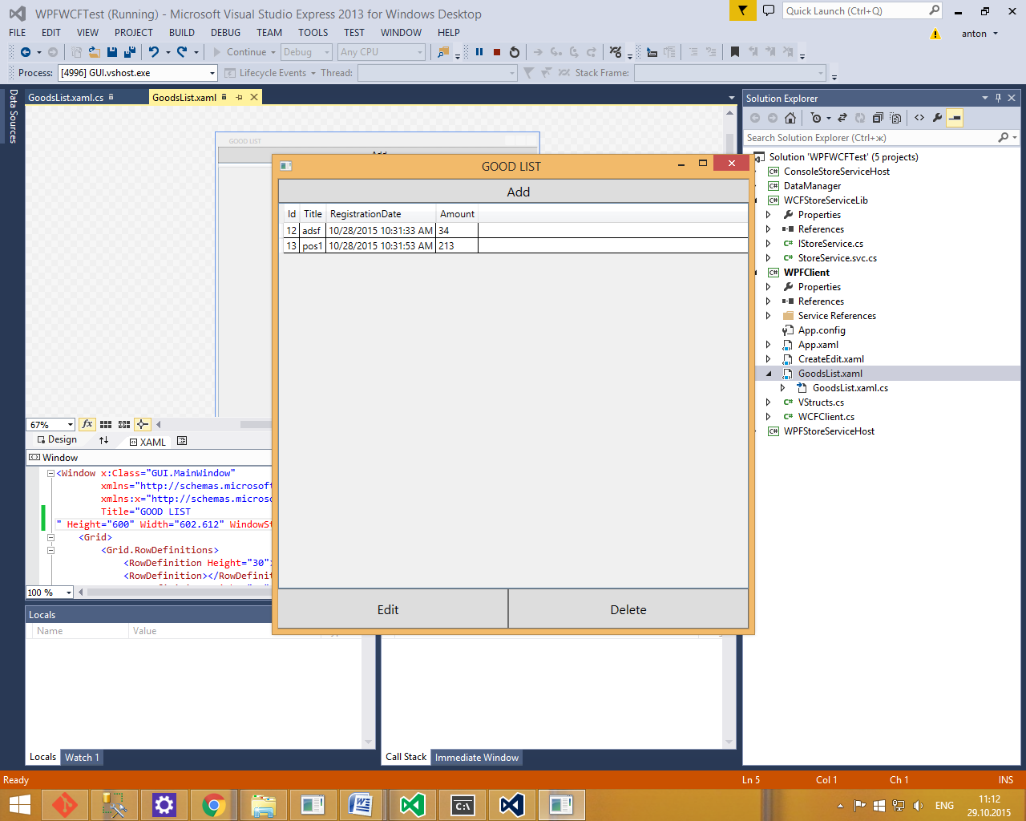

При редактировании данных:

